Nama :Ahmad Rudiyanto
Nim :21157201114
Perkembangan Teknologi Output
- Monitor LED
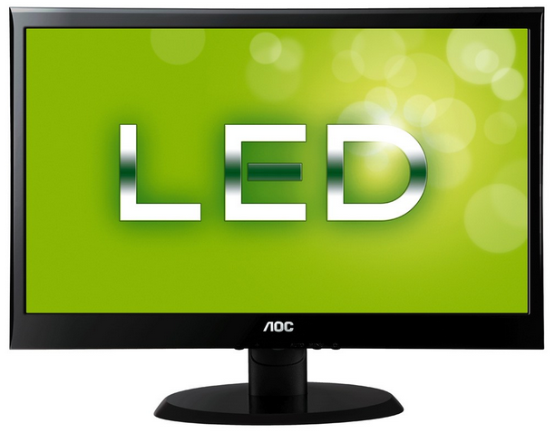

Monitor Light Emitting Diode adalah pengembangan dari layar LCD. Tentu saja, karena merupakan pengembangan tampilan dari monitor ini pun mengalami peningkatan dibandingan LCD. Selain itu, layar LED ini pun lebih tipis dibandingan dengan monitor LCD dan juga memiliki fitur-fitur unggulan.

Fungsi Monitor LED
- Fungsi monitor sebagai perangkat keras ini memiliki kegunaan untuk menampilkan data grafis tampilan yang ada pada CPU agar pengguna bisa melihat data yang dibuat. Selain itu fungsi monitor ini pun tentu saja sebagai alat output dari memori komputer.

Kelebihan Monitor LED
- Kontras gambar yang sangat tajam hingga jutaan pixels
- Konsumsi listrik yang lebih hemat dibandingkan dengan LC
- Usia pemakaian LED lebih pajang
- Ukuran yang lebih slim lebih ringan dari pada LCD
- Pencahayaan lebih baik dibandingkan LCD

Kekurangan Monitor LED
- Harga lebih mahal dibandingkan LCD
- Layar LED yang lebih tipis cenderung lebih sensitif

